Ejercicio 1

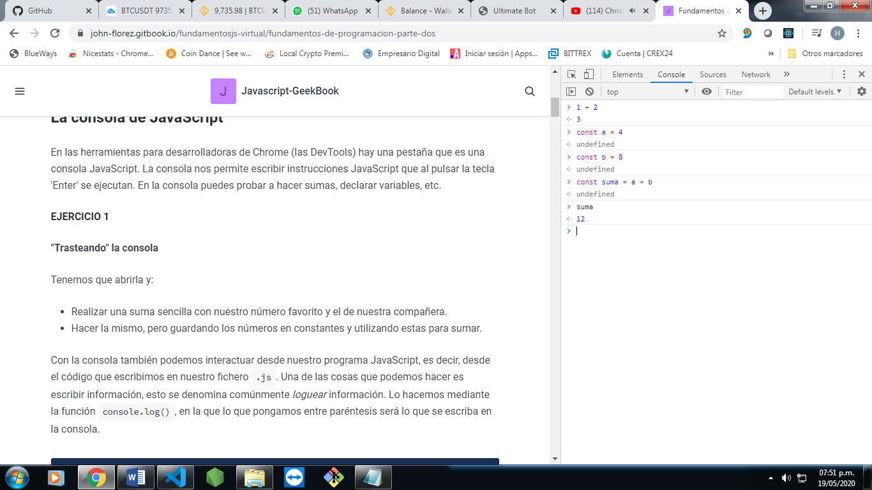

Ejercicio 11

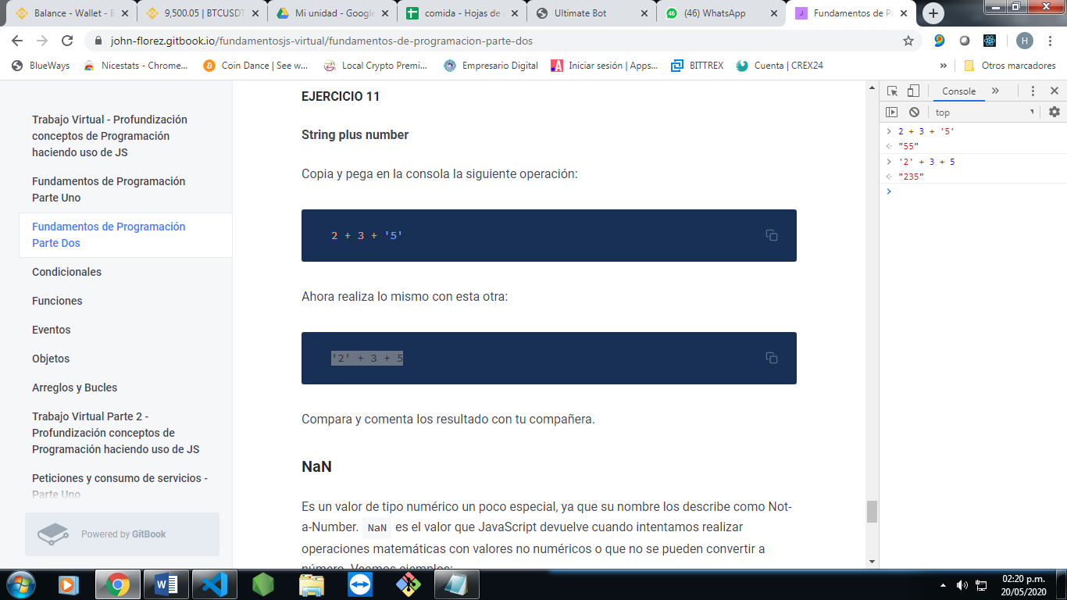

En la primera operación realizo la suma de los dos primeros número y con el tercer número que estaba entre comillas lo reconoce como un strign y lo concatena, para la segunda hace concatenación de los tres número ya que el primero es un strign al concatenar con el segundo se hace un string y ya finalmente se hace una concatenación con el tercero.